130-ЛЕТ СО ДНЯ РОЖДЕНИЯ ДРАМАТУРГА, ЗАСЛУЖЕННОГО ДЕЯТЕЛЯ ИСКУССТВ ТАССР И РСФСР ТАЗИ ГИЗЗАТА (1895-1955)
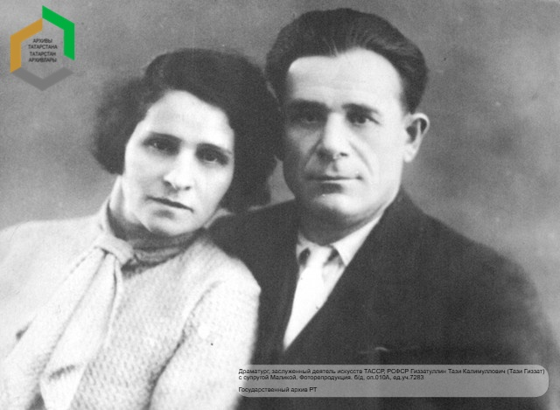
Пьесы этого драматурга вызывали оживленные дискуссии, а критика становилась поводом для обстоятельных ответов. 45 страниц полемики – не просто реплика, а целый манифест драматурга, отстаивающего своё понимание искусства и свою правду в литературе.
Тази Гиззат (Тази Калимуллович Гиззатуллин) с ранних лет тянулся к литературе и театру, что впоследствии определило его жизненный путь. В начале 1920-х годов Тази Гиззат активно включился в литературную жизнь, и вскоре его пьесы стали частью репертуара татарского театра.
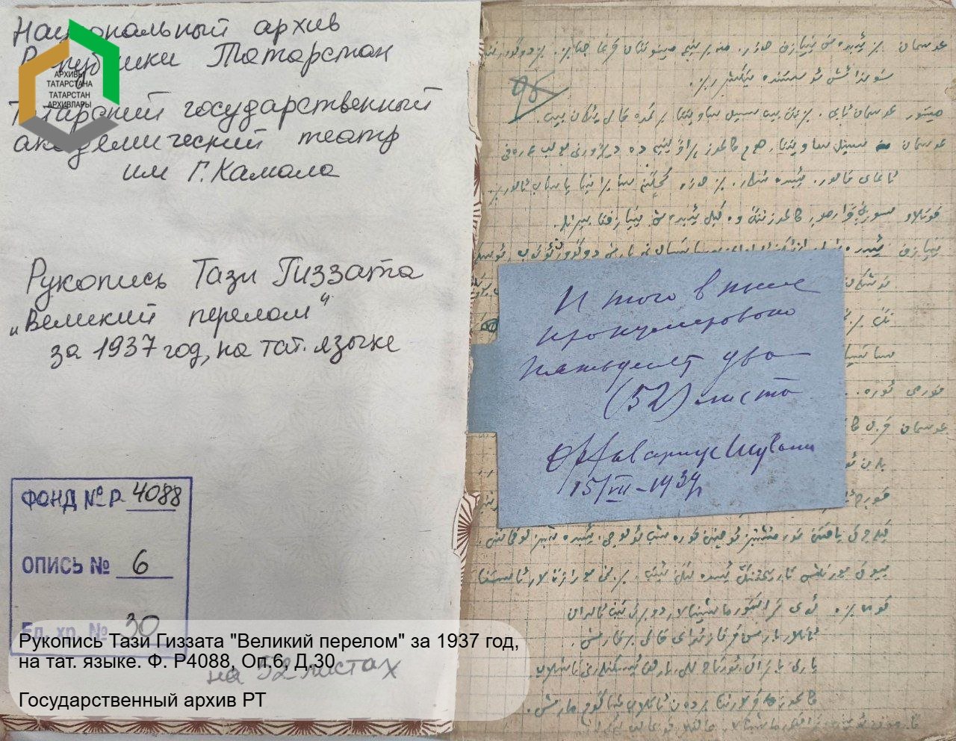
Из речи писателя-публициста М. Сафина: «Утызынчы елларда ул аеруча актив иҗат итә: “Бөек борылыш”, “Көрәш”, “Акбаш вакыйгасы”, “Ударник Мохтар”, “Җиңү бәйрәме”, “Фамилиясез тимерче”, “Мактаулы заман”, “Бишбүләк”, “Чаткылар”, “Кыю кызлар” пьесарын иҗат итә. Гомумән, Таҗи Гыйззәт татар драматургиясенә һәм татар театры үсешенә гаять зур өлеш кертә: барысы 37 драма әсәре яза, шуларның 33е сәхнәләштерелә....”.
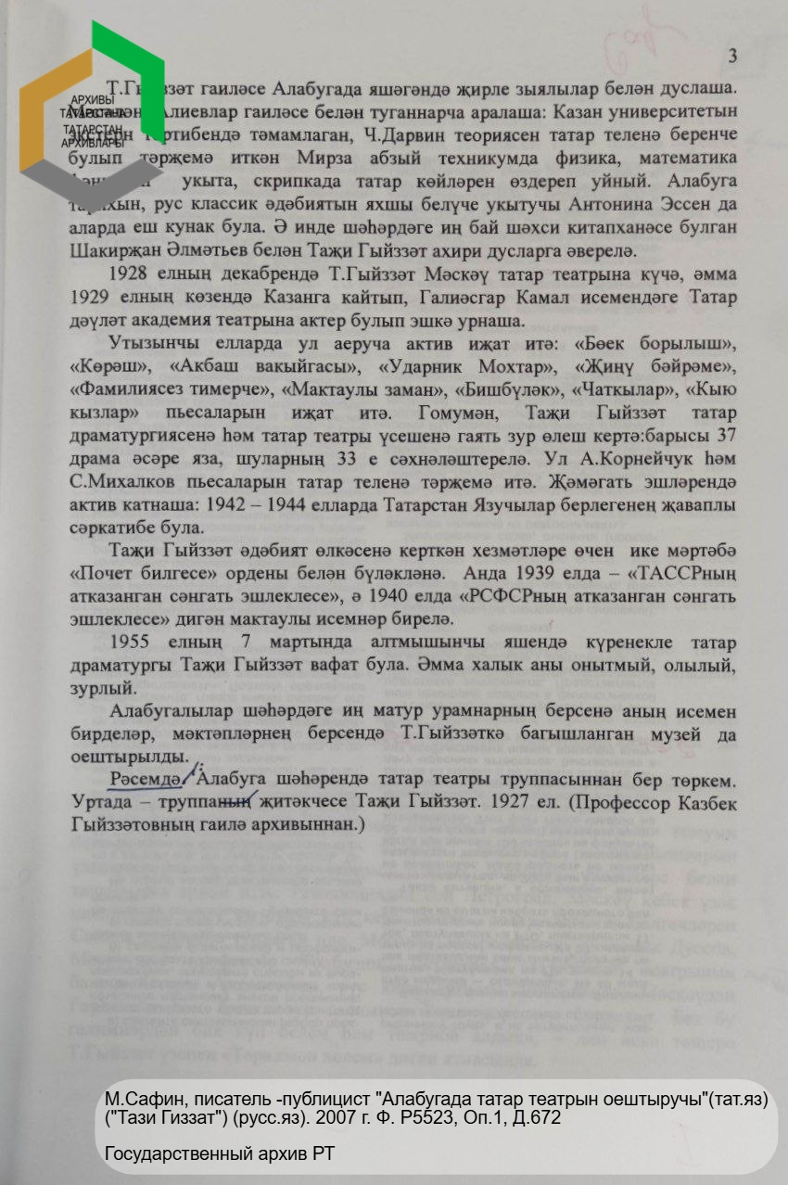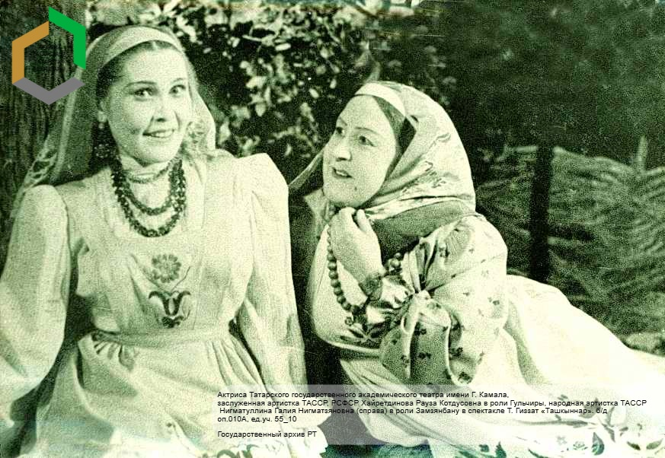
Главной темой его произведений стали социальные перемены и судьбы простых людей. Его пьесы отличались глубоким психологизмом и умением показать внутреннюю драму человека на фоне больших исторических потрясений.
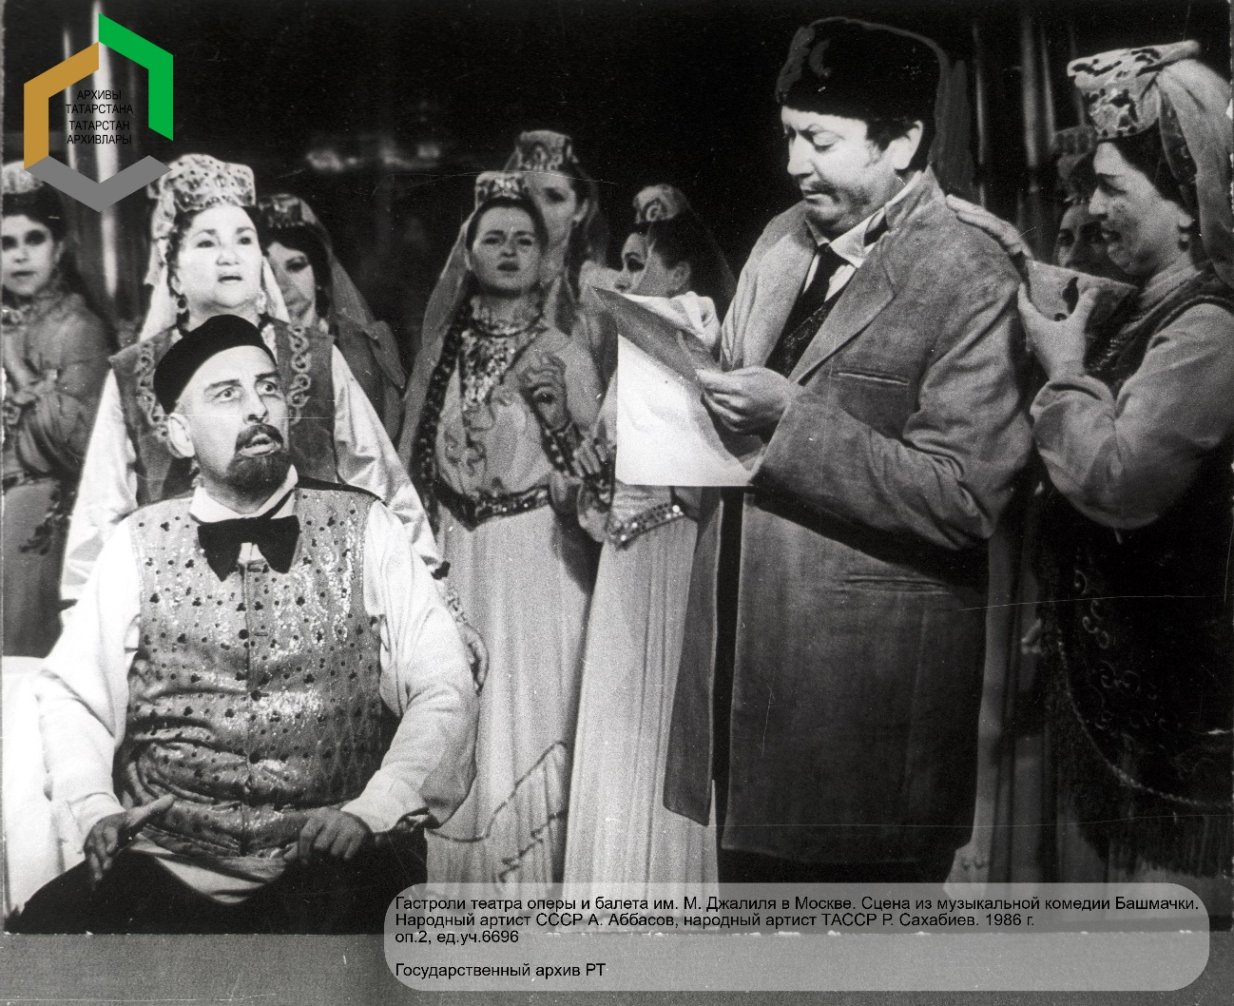
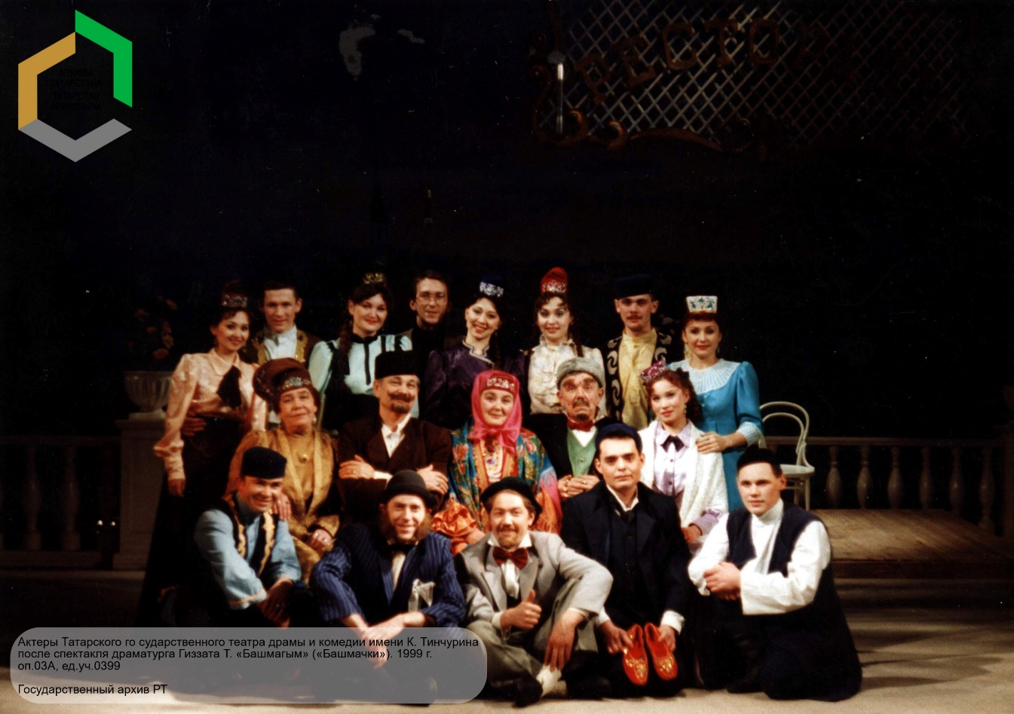
Через свои произведения Тази Гиззат открывал зрителям новые грани татарского театра, делал его живым, современным, наполненным актуальными вопросами, а особое место занимал вклад в развитие музыкального театра.
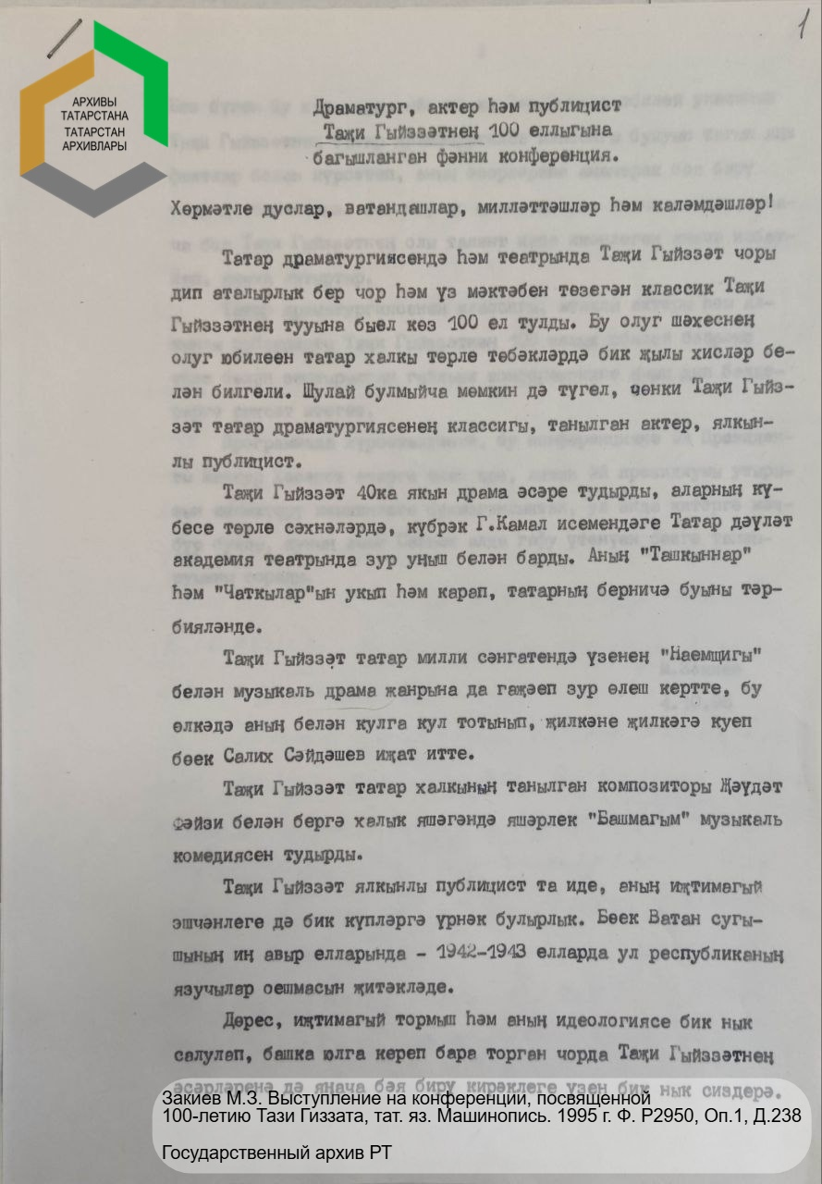
Его творчество не раз подвергалось критике. Но вместо того чтобы замолчать, он отвечал обстоятельно и аргументированно. Эти тексты — целые литературные произведения сами по себе, в которых автор не просто защищает своё творчество, но и размышляет о задачах искусства, его роли в обществе.
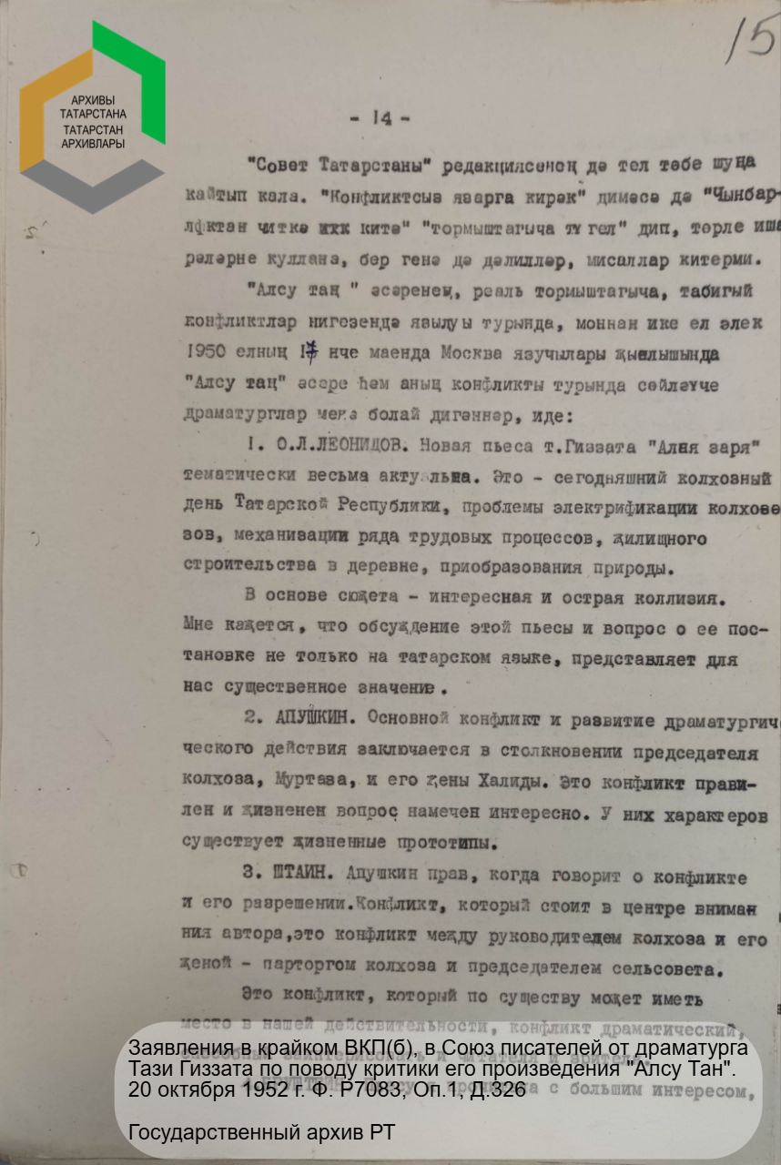
Не все творческие замыслы писателя увидели свет. В архиве Тази Гиззата, Баян Гиззат при подготовке своей работы обнаружил интересный документ 1952 года. Из машинописи «Тази Гиззат» («Таҗи Гыйззәт тормышы һәм иҗат юлы»): «Язучының архивында 1952 еллар тирәсендә язылган бер документ бар. Анда болай дип язылган: “Планда: 1. Гидроузел, 2. “Бердән бер бала”, 3. “Хәмидә”, 4. “Шомбай”, 5. “Хөсәен Ямашев”. Билгеле булганча, “Бердән бер бала” әсәре язылып бетә һәм басылып чыга. Драматург “Хәмидә” пьесасын да яза башлаган, архивта аның аерым пәрдәләре һәм күренешләре бар...».
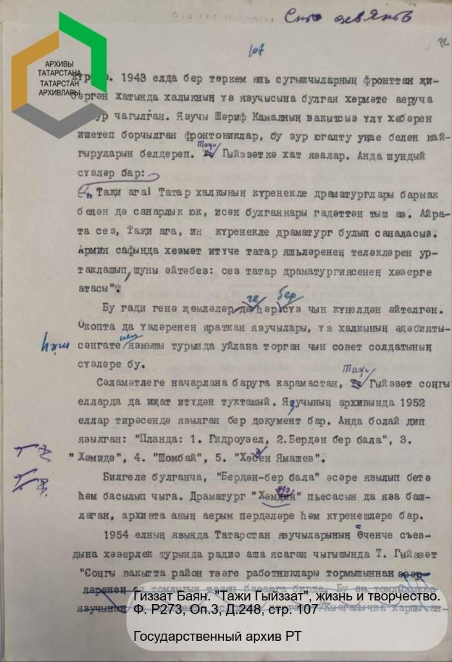
В фондах Государственного архива Республики Татарстан сохранились машинописи его пьес с редакторскими и авторскими правками, а также его объемные ответы на критику конца 1940-х и начале 1950-х годов.
Сегодня Тази Гиззат остаётся в истории татарской культуры как драматург, переводчик и мыслитель. Его наследие живо благодаря искренности, настойчивости и стремлению к правде – качествам, которые делают фигуру Тази Гиззата актуальной и сегодня.
